LAPORAN TUGAS KELOMPOK
PROGRAM PEMINJAMAN BUKU PERPUSTAKAAN
Mata Kuliah: PEMOGRAMAN KOMPUTER
Dosen Pengampu: BAPAK SEGAR NAPITUPULU
DISUSUN OLEH:
NIM | Nama Anggota
261111622 | Matthew Danielsen
261111680 | Fernando Collin
261111436 | Stevennius Chandra
261111343 | Diaz Nicholas
261111575 | Florentina Tannica

PROGRAM STUDI TEKNIK INFORMATIKA
FAKULTAS TEKNIK
UNIVERSITAS MIKROSKIL
2026

BAB I – PENDAHULUAN

1.1 Latar Belakang
Perpustakaan memiliki banyak buku yang dapat dipinjam oleh mahasiswa atau pengunjung. Agar proses pencatatan lebih teratur, diperlukan program sederhana yang dapat membantu mencatat data peminjaman, menampilkan catatan pengembalian, memeriksa judul buku, menghitung denda keterlambatan, dan menampilkan rekap peminjaman.
Pada tugas ini dibuat program Peminjaman Buku Perpustakaan menggunakan bahasa Python. Program menggunakan input, variabel, list, perulangan, dan percabangan untuk menjalankan menu yang dipilih oleh pengguna.

1.2 Tujuan
- Membuat program sederhana untuk membantu proses pencatatan peminjaman buku.
- Menerapkan penggunaan list untuk menyimpan data buku.
- Menerapkan percabangan if-elif dan perulangan while serta for.
- Membuat fitur pengecekan judul buku dan perhitungan denda.

1.3 Gambaran Umum Program
Program menampilkan enam pilihan menu, yaitu Catat Peminjaman, Catatan Pengembalian, Cek Ketersediaan Buku, Hitung Denda, Rekap Peminjaman, dan Tutup Program. Data buku disimpan dalam list bernama books. Setiap data buku terdiri dari judul, penulis, dan kategori.

BAB II – ANGGOTA KELOMPOK DAN KONTRIBUSI
Berikut pembagian kontribusi yang disusun untuk kebutuhan laporan. Silakan sesuaikan apabila pembagian pekerjaan sebenarnya berbeda.
No. | Nama / NIM | Kontribusi
1 | 261111622 – Matthew Danielsen | Membantu menyusun menu ke-3 (Pengecekan Ketersediaan Buku) dan menu ke-5 (Rekap Peminjaman).
2 | 261111680 – Fernando Collin | Membantu menyusun data buku.
3 | 261111436 – Stevennius Chandra | Membantu menyusun Flowchart, serta menu ke-1 (Catat peminjaman) dan menu ke-6 (Exit Program).
4 | 261111343 – Diaz Nicholas | Membantu merevisi kode program untuk menu ke-2 (Catatan Pengembalian) dan menyusun Laporan Tugas Kelompok.
5 | 261111575 – Florentina Tannica | Membantu menyusun algoritma, kode program menu ke-2 (Catatan Pengembalian) dan menu ke-4 (Hitung Denda).

BAB III – ALGORITMA PROGRAM
Algoritma berikut ditulis berdasarkan kode Python yang digunakan. Urutan ini menjelaskan proses program dari awal sampai pengguna memilih menu Tutup Program.

Algoritma.pdf
1. Mulai
2. Cetak garis '=' 30x
3. Cetak Peminjaman Buku Perpustakaan
4. Cetak garis '=' 30x
5. books = [
["Laskar Pelangi", "Andrea Hirata", "Fiksi"],
["Bumi Manusia", "Pramoedya Ananta Toer", "Sastra"],
["Pemrograman Python", "Wahana Komputer", "Teknologi"],
["Matematika Dasar", "H. Sugiarto", "Pendidikan"],
["Kisah 25 Nabi dan Rasul", "Ibnu Katsir", "Agama"],
["Logika Informatika", "Rinaldi Munir", "Teknologi"]
]
6. Cetak [1] Catat Peminjaman
7. Cetak [2] Catat Pengembalian
8. Cetak [3] Ketersediaan Buku
9. Cetak [4] Hitung Denda
10. Cetak [5] Rekap Peminjaman
11. Cetak [6] Tutup Program
12. nama = ''
13. nim = ''
14. judul_buku = ''
15. tgl_pinjam = ''
16. tgl_kembali = ''
17. Masukkan pilihan menu (1-6)
18. While pilihan != 6:
19. Jika pilihan = 1, maka:
1. Cetak garis '-' 50x
2. Cetak Catat Peminjaman
3. Cetak garis '-' 50x
4. Masukkan nama peminjam
5. Masukkan NIM
6. Masukkan judul buku
7. Periksa apakah judul buku tersedia dalam daftar books
- Jika ditemukan, tampilkan bahwa buku berhasil ditemukan
- Jika tidak ditemukan, tampilkan bahwa judul buku tidak ditemukan
8. Masukkan tanggal pinjam
9. Masukkan tanggal pengembalian
10. Cetak garis '-' 50x
11. Cetak Catat Peminjaman
12. Cetak garis '-' 50x
20. Jika pilihan = 2, maka:
1. Jika nama peminjam terisi, maka:
- catatan = "Buku Dikembalikan Dengan Kondisi Bagus"
- Cetak garis '-' 50x
- Cetak Catatan Pengembalian
- Cetak garis '-' 50x
- Cetak nama peminjam
- Cetak NIM
- Cetak judul buku
- Cetak tanggal pinjam
- Cetak tanggal kembali
- Cetak catatan
- Cetak garis '-' 50x
2. Jika tidak, maka:
- Cetak Belum ada data peminjaman
21. Jika pilihan = 3, maka:
1. Cetak garis '-' 50x
2. Cetak Ketersediaan Buku
3. Cetak garis '-' 50x
4. Masukkan judul buku
5. ditemukan = False
6. Ulangi untuk setiap buku di books:
- Jika judul buku = buku[0], maka:
- Cetak Buku telah ditemukan
- Cetak judul buku
- Cetak penulis
- Cetak kategori
- ditemukan = True
- break
7. Jika ditemukan = False, maka:
- Cetak Maaf, buku ini tidak tersedia
8. Cetak garis '-' 50x
22. Jika pilihan = 4, maka:
1. Cetak garis '-' 50x
2. Cetak Hitung Denda
3. Cetak garis '-' 50x
4. Masukkan hari terlambat (ht)
5. dph (denda per hari) = 10000
6. Jika ht > 0, maka:
- denda = ht * dph
- Cetak hari terlambat
- Cetak total denda
7. Jika tidak, maka:
- Cetak Anda tidak terlambat
- Cetak total denda Rp 0
8. Cetak garis '-' 50x
23. Jika pilihan = 5, maka:
1. Jika jumlah huruf variabel nama <= 0, maka:
- Cetak Belum ada data peminjaman
2. Jika tidak, maka:
- Cetak garis '-' 50x
- Cetak Rekap Peminjaman
- Cetak garis '-' 50x
- Cetak nama
- Cetak NIM
- Cetak judul buku
- Cetak tanggal pinjam
- Cetak tanggal pengembalian
- Cetak garis '-' 50x
24. Cetak baris kosong
25. Masukkan pilihan menu (1-6)
26. Cetak Terima Kasih Telah Mengunjungi Program Ini
27. Selesai

BAB IV – FLOWCHART
Flowchart menggambarkan urutan kerja program, mulai dari inisialisasi data dan penampilan menu, kemudian percabangan berdasarkan pilihan pengguna. Setiap proses kembali ke menu utama, kecuali jika pengguna memilih menu 6 untuk mengakhiri program.
Flowchart.pdf
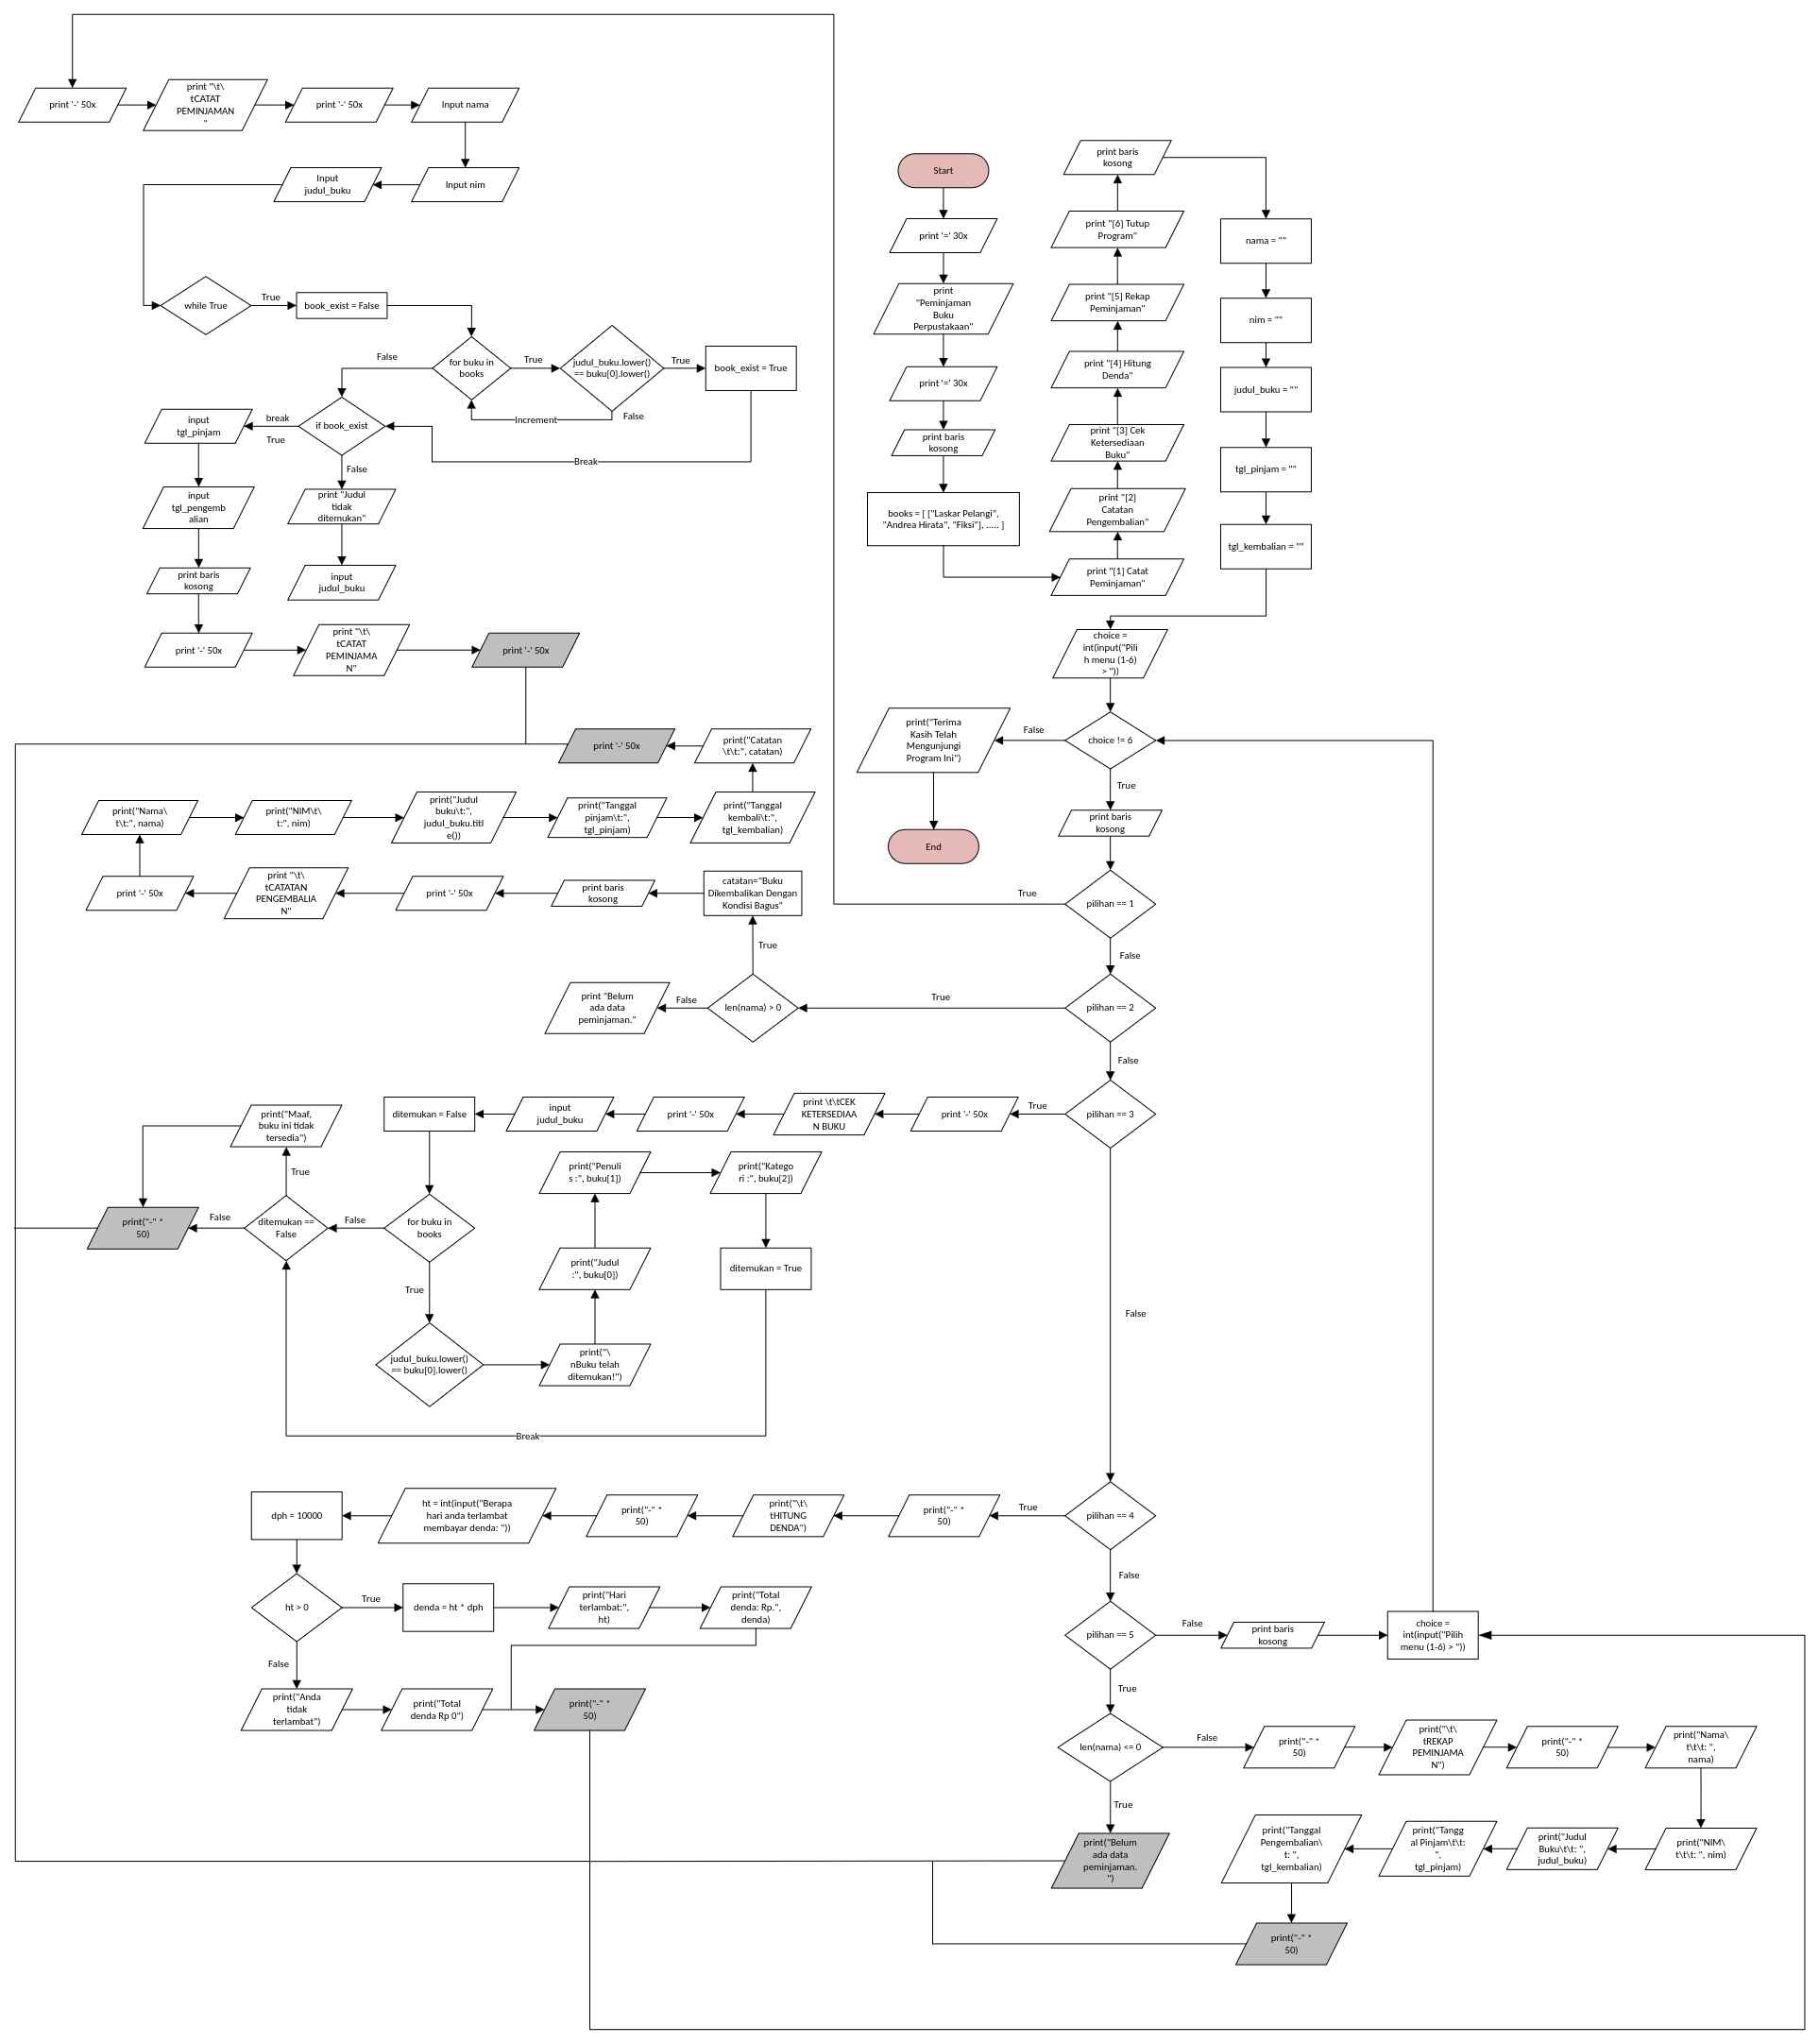
Gambar 1. Flowchart program peminjaman buku perpustakaan.

BAB V – CODE PROGRAM
Berikut adalah kode program Python berdasarkan kode yang diberikan. Kode disajikan dalam format monospace agar lebih mudah dibaca.
Kode Program.py
print("="*30)
print("Peminjaman Buku Perpustakaan")
print("="*30)

print()

books = [
# Judul, Penulis, Kategori
["Laskar Pelangi", "Andrea Hirata", "Fiksi"],
["Bumi Manusia", "Pramoedya Ananta Toer", "Sastra"],
["Pemrograman Python", "Wahana Komputer", "Teknologi"],
["Matematika Dasar", "H. Sugiarto", "Pendidikan"],
["Kisah 25 Nabi dan Rasul", "Ibnu Katsir", "Agama"],
["Logika Informatika", "Rinaldi Munir", "Teknologi"]
]

print("[1] Catat Peminjaman")
print("[2] Catatan Pengembalian")
print("[3] Cek Ketersediaan Buku")
print("[4] Hitung Denda")
print("[5] Rekap Peminjaman")
print("[6] Tutup Program")

print()

nama = ""
nim = ""
judul_buku = ""
tgl_pinjam = ""
tgl_kembalian = ""

choice = int(input("Pilih menu (1-6) > "))

while choice != 6:
print()
if choice == 1:
print("-"*50)
print("\t\tCATAT PEMINJAMAN")
print("-"*50)
nama = input("Masukkan nama\t\t: ")
nim = input("Masukkan NIM\t\t: ")
judul_buku = input("Masukkan judul buku\t: ")

while True:
book_exist = False
for buku in books:
if judul_buku.lower() == buku[0].lower():
book_exist = True
break
if book_exist:
break
print("Judul tidak ditemukan")
judul_buku = input("Masukkan judul buku\t: ")

tgl_pinjam = input("Tanggal peminjaman\t: ")
tgl_kembalian = input("Tanggal pengembalian\t: ")
print()

print("-"*50)
print("\t\tBUKU BERHASIL DIPINJAM")
print("-"*50)

elif choice == 2:
if len(nama) > 0:
catatan = "Buku Dikembalikan Dengan Kondisi Bagus"
print()
print("-" * 50)
print("\t\tCATATAN PENGEMBALIAN")
print("-" * 50)
print("Nama\t\t:", nama)
print("NIM\t\t:", nim)
print("Judul buku\t:", judul_buku.title())
print("Tanggal pinjam\t:", tgl_pinjam)
print("Tanggal kembali\t:", tgl_kembalian)
print("Catatan\t\t:", catatan)
print("-" * 50)
else:
print("Belum ada data peminjaman.")

elif choice == 3:
print("-" * 50)
print("\t\tCEK KETERSEDIAAN BUKU")
print("-" * 50)
judul_buku = input("Masukkan judul buku yang ingin cari: ")
ditemukan = False
for buku in books:
if judul_buku.lower() == buku[0].lower():
print("\nBuku telah ditemukan!")
print("Judul :", buku[0])
print("Penulis :", buku[1])
print("Kategori :", buku[2])
ditemukan = True
break
if ditemukan == False:
print("Maaf, buku ini tidak tersedia")
print("-" * 50)

elif choice == 4:
print("-" * 50)
print("\t\tHITUNG DENDA")
print("-" * 50)
ht = int(input("Berapa hari anda terlambat membayar denda: "))
dph = 10000
if ht > 0:
denda = ht * dph
print("Hari terlambat:", ht)
print("Total denda: Rp.", denda)
else:
print("Anda tidak terlambat")
print("Total denda Rp 0")
print("-" * 50)

elif choice == 5:
if len(nama) <= 0:
print("Belum ada data peminjaman.")
else:
print("-" * 50)
print("\t\tREKAP PEMINJAMAN")
print("-" * 50)
print("Nama\t\t\t: ", nama)
print("NIM\t\t\t: ", nim)
print("Judul Buku\t\t: ", judul_buku)
print("Tanggal Pinjam\t\t: ", tgl_pinjam)
print("Tanggal Pengembalian\t: ", tgl_kembalian)
print("-" * 50)

print()
choice = int(input("Pilih menu (1-6) > "))
print("Terima Kasih Telah Mengunjungi Program Ini")

BAB VI – PENJELASAN PROGRAM

6.1 Data Buku
Data buku disimpan dalam list books. Setiap elemen berisi tiga informasi, yaitu judul buku pada indeks 0, penulis pada indeks 1, dan kategori pada indeks 2.

6.2 Pencatatan Peminjaman
Menu 1 meminta nama, NIM, dan judul buku. Program memeriksa judul dengan perulangan for. Perbandingan menggunakan lower() sehingga huruf besar dan kecil tidak memengaruhi pencarian. Jika judul belum ditemukan, pengguna diminta memasukkan judul kembali.

6.3 Catatan Pengembalian
Menu 2 memeriksa apakah variabel nama sudah berisi data. Jika ada, program menampilkan identitas peminjam, data buku, tanggal, dan catatan bahwa buku dikembalikan dengan kondisi bagus.

6.4 Cek Ketersediaan Buku
Menu 3 mencari judul buku di dalam list. Jika cocok, program menampilkan judul, penulis, dan kategori. Jika tidak cocok, program menampilkan pesan bahwa buku tidak tersedia.

6.5 Perhitungan Denda
Menu 4 menggunakan tarif denda Rp10.000 per hari. Total denda dihitung dengan rumus jumlah hari keterlambatan dikalikan tarif denda per hari.

6.6 Rekap Peminjaman
Menu 5 menampilkan ringkasan data peminjaman yang sudah dimasukkan pada menu 1. Jika belum ada data, program menampilkan pemberitahuan.

6.7 Perulangan Menu
Perulangan while choice != 6 membuat menu terus berjalan. Program berhenti ketika pengguna memasukkan pilihan 6.

BAB VII – KESIMPULAN
Berdasarkan tugas yang telah dibuat, program Peminjaman Buku Perpustakaan dapat menjalankan fitur dasar berupa pencatatan peminjaman, catatan pengembalian, pencarian judul buku, perhitungan denda, dan rekap peminjaman. Program ini menerapkan konsep dasar Python seperti variabel, list, input-output, percabangan, serta perulangan.
Program masih dapat dikembangkan, misalnya dengan menyimpan lebih dari satu transaksi, mengurangi stok buku ketika dipinjam, menyimpan data ke file, dan memvalidasi masukan tanggal serta pilihan menu.

LAMPIRAN – CATATAN PENGEMBANGAN
Catatan: pada kode saat ini, data peminjaman disimpan dalam beberapa variabel sehingga data peminjaman baru akan menggantikan data sebelumnya. Fitur cek ketersediaan juga memeriksa apakah judul tercantum dalam daftar buku, belum memeriksa jumlah stok fisik. Hal tersebut merupakan batasan versi program yang dibuat.

